**Лабораторная работат №2.**

Для начала создадим БД под названием people, проверим, создалась ли она и скажем MySQL, что будем использовать именно ее.

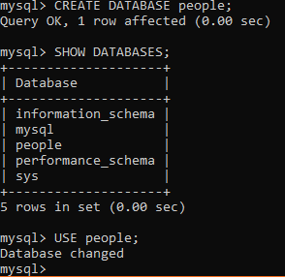

Далее создадим таблицу по названием ludi с ключевым полем id, строками f_name и l_name.

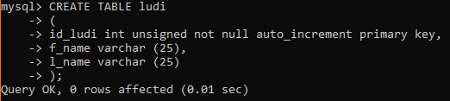

Теперь введем все необходимые данные в таблицу.

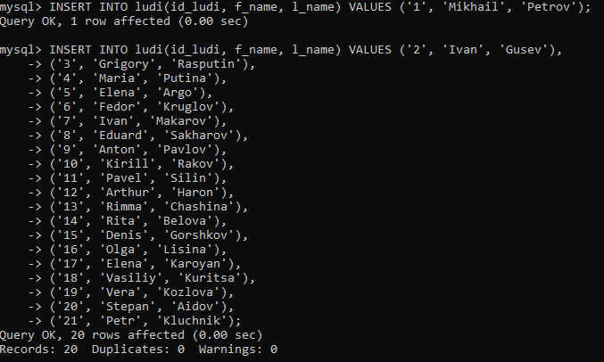

Проверим ее заполненность.

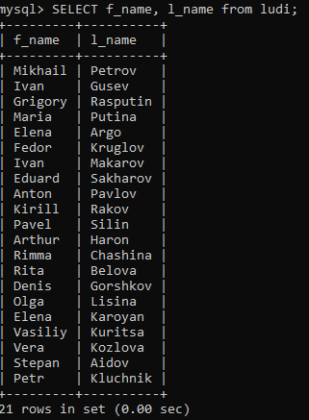

Теперь добавим столбцы с возрастом, должностью, стажем работы и зарплатой.

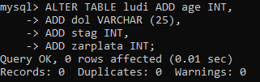

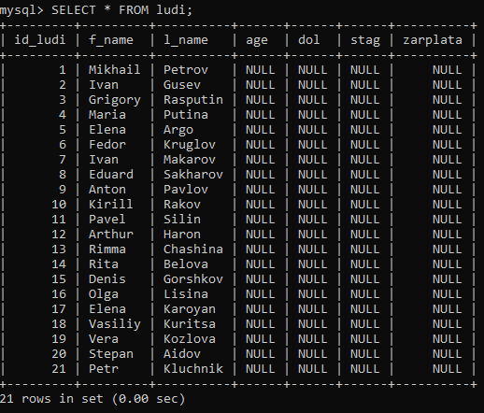

Заполним их значения.

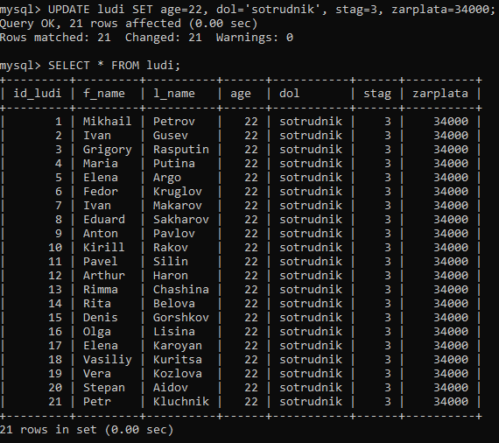

И изменим значения должности и зарплаты у определенных сотрудников.

